Отчёт по первому этапу индивидуального проекта

Установка Kali Linux на виртуальную машину

Дарья Эдуардовна Ибатулина

Содержание

# 1 Цель работы

Установить на виртуальную машину ОС Kali Linux.

# 2 Задание

Установить на виртуальную машину Virtual Box дистрибутив Kali Linux.

# 3 Теоретическое введение

Kali Linux — это дистрибутив операционной системы Linux. Это одна из немногих систем, которая предназначена для специалистов информационной безопасности. В неё входит ряд утилит, которые созданы для тестирования уязвимостей. Kali редко используется как основная ОС, чаще всего она устанавливается как гостевая.

Система Kali Linux была разработана в 2013 году. Над ней работала команда из Offensive Security. За основу была взята структура Debian, а инструменты тестирования информационной безопасности были взяты из ОС BackTrack. Первый релиз был выпущен 13 марта 2013 года.

В комплект Kali входят такие хакерские утилиты как Armitage, nmap, Wireshark, John the Ripper, Aircrack-ng, Burp Suite. С их помощью можно:

* собирать информацию об инфраструктуре объекта. Можно точно определить, какие узлы и сервисы работают в сети, какие операционные системы установлены и как защищена сеть;
* искать уязвимости в системе. Слабые места могут быть в корпоративной сети, базах данных и в программном обеспечении;
* проверять на уязвимость веб-приложения. Можно определить, какая версия CMS установлена на сайте, что позволит использовать уже известные уязвимости для взлома и атак;
* делать брутфорс (Password Attacks). Это метод угадывания пароля или ключа шифрования. Программа перебирает все возможные комбинации символов пока не будет найдена правильная;
* проводить стресс-тесты. Система искусственно нагружается, чтобы выявить все проблемы, которые могут быть вызваны перегрузкой;
* делать спуфинг. Спурфинг (spoofing) — это кибер-атака, в которой мошенник выдаёт себя за какой-либо надёжный источник, чтобы получить доступ к важным данным или информации. Подменяться могут веб-сайты, электронная почта, телефонные звонки, текстовые сообщения, IP-адреса и серверы;
* преобразовывать машинный код в текст программы для восстановления исходного кода;
* устраивать DOS-атаки для Wi-Fi;
* делать бэкдор в системе. Все утилиты будут готовы к использованию сразу после завершения инсталляции.

# 4 Выполнение лабораторной работы

Создаю новую виртуальную машину. Для этого захожу в Virtual Box и нажимаю: *Машина* -> *Создать*. Задаю имя (логин в дисплейном классе) и тип: *Debian(64-bit)* (рис. [1]).

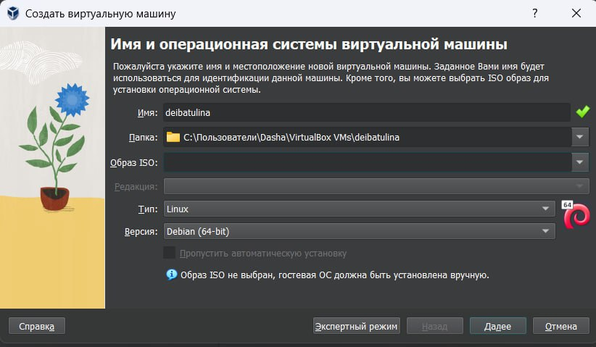

Figure 1: Создание новой вирутальной машины

Выбираю объём основной памяти и количество процессоров. Выбираю практически максимально возможные значения в зелёном диапазоне, чтобы виртуальная машина работала исправно и не зависала. (рис. [2]).

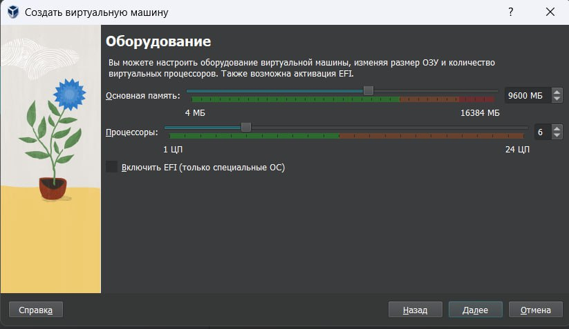

Figure 2: Объём памяти и кол-во процессоров

Создаю новый виртуальный жёсткий диск, выделяю объём памяти 40 Гб (рис. [3]).

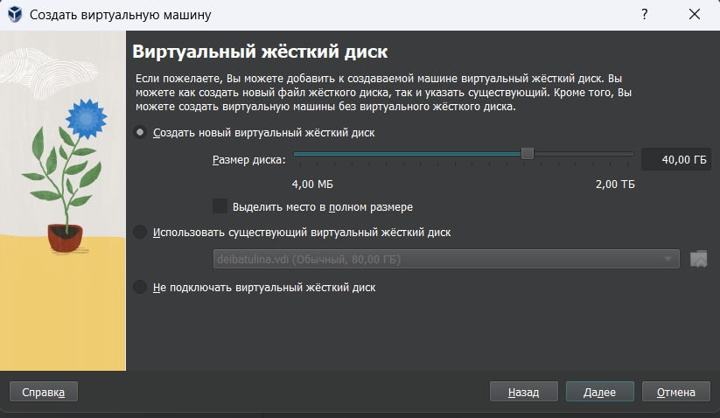

Figure 3: Создание нового виртуального жёсткого диска

Проверяю заданные мною параметры новой виртуальной машины (рис. [4]).

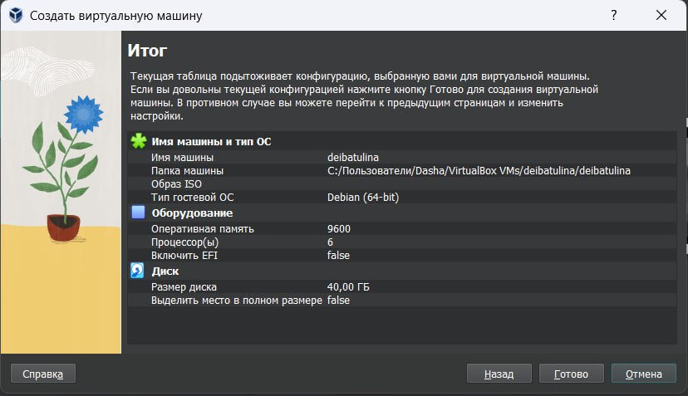

Figure 4: Просмотр заданной конфиурации

Захожу во вкладку *Носители* настроек новой виртуальной машины и выбираю оптический привод (использую заранее скачанный с официального сайта образ ОС Kali Linux) (рис. [5]).

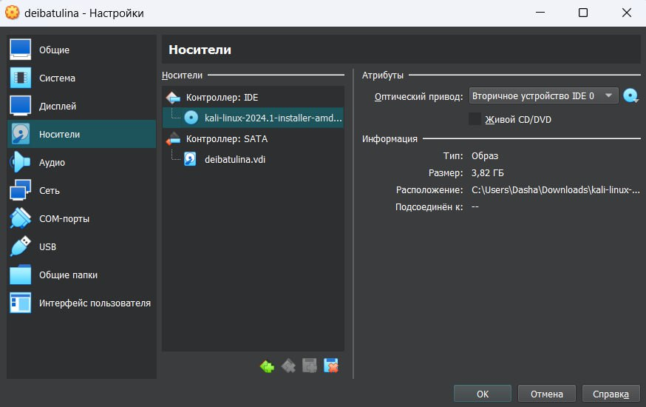

Figure 5: Выбор образа диска

Запускаю виртуальную машину и передо мной пояляется окно настройки системы. Выбираю русский язык в качестве языка установки и системы (рис. [6]).

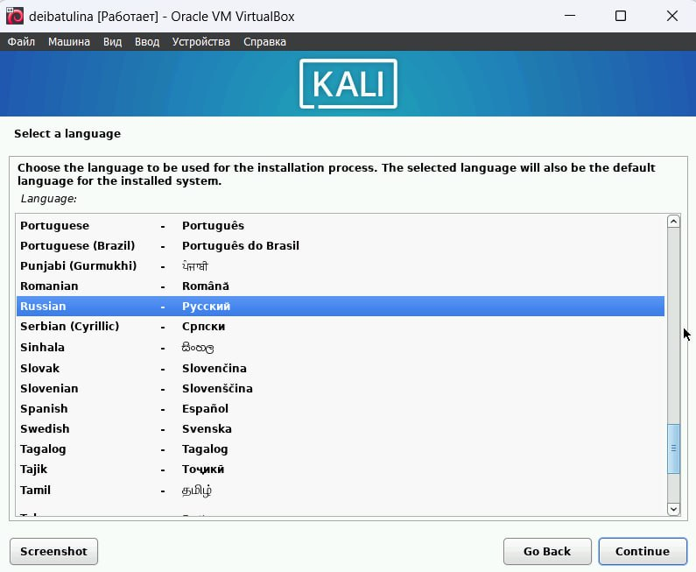

Figure 6: Выбор языка

Выбираю регион (он будет использоваться для настройки часового пояса) (рис. [7]).

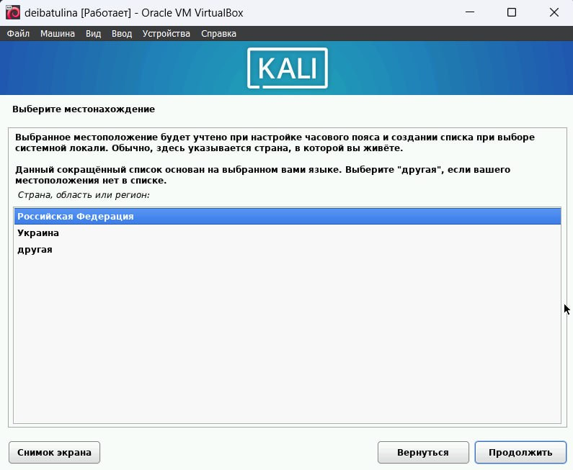

Figure 7: Выбор региона

Задаю имя компьютера (как логин в дисплейном классе) (рис. [8]).

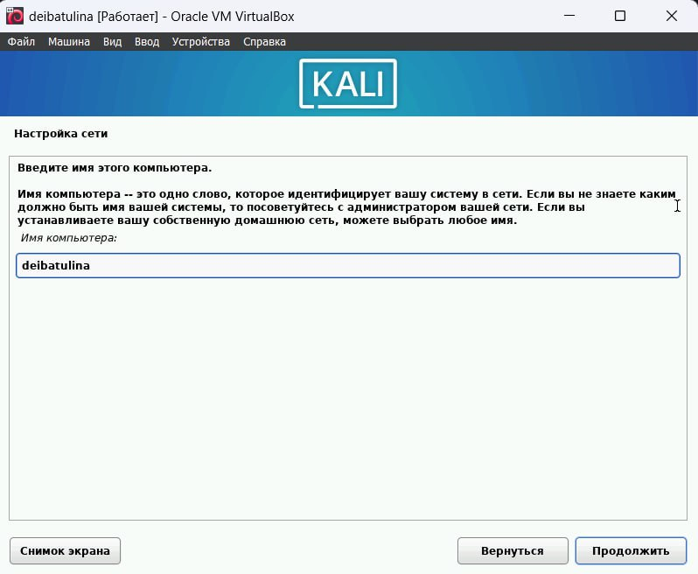

Figure 8: Задание имени компьютера

Настраиваю клавиатуру. В качестве раскладки указываю английско-американскую (рис. [9]).

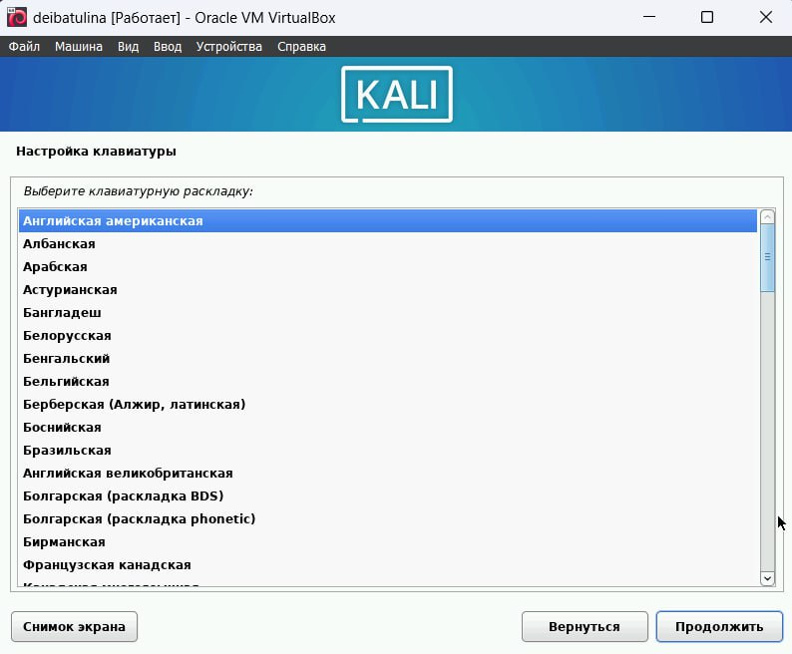

Figure 9: Раскладка клавиатуры

Задаю имя домена (как логин в дисплейном классе) (рис. [10]).

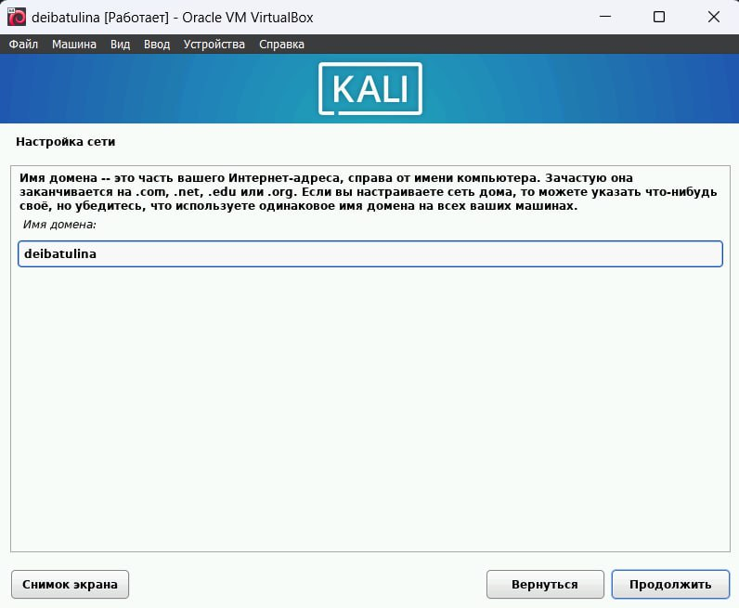

Figure 10: Задание имени домена

Создаю учётную запись пользователя, которая будет использоваться вместо учётной записи суперпользователя для выполнения всех действий, не связанных с администрированием (рис. [11]).

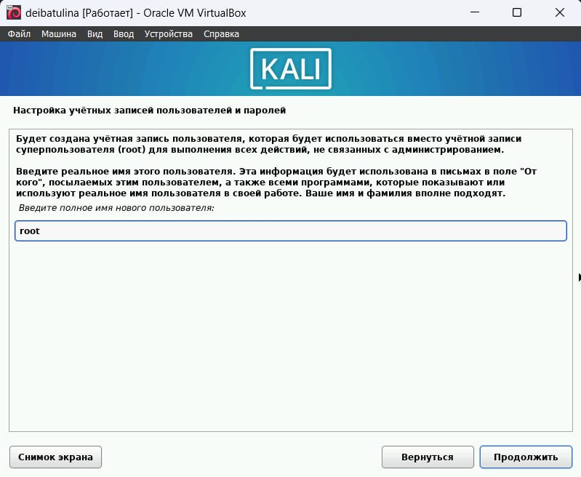

Figure 11: Задание имени пользователя вместо учётной записи суперпользователя

Задаю имя пользователя, под которым я буду известна в системе (рис. [12]).

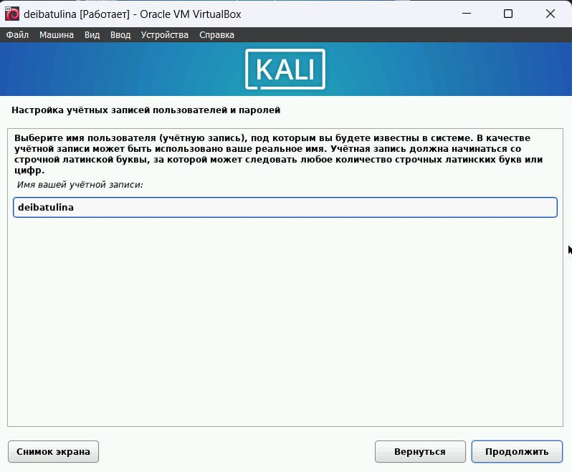

Figure 12: Задание имени пользователя, под которым я буду известна в системе

Задаю пароль для пользователя (рис. [13]).

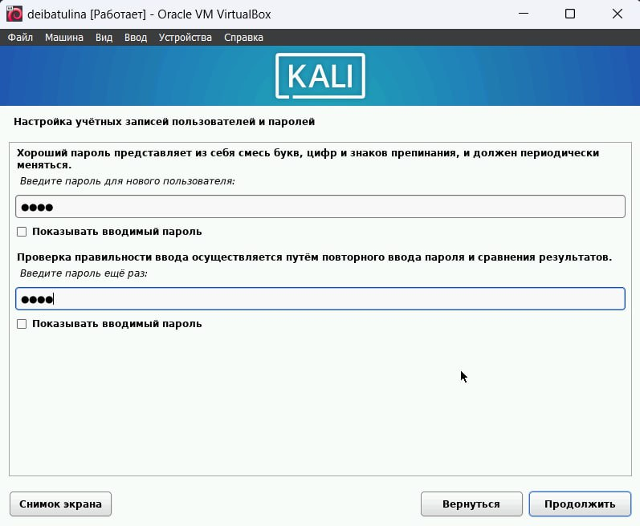

Figure 13: Задание пароля для нового пользователя

Выбираю часовой пояс (Москва+00) (рис. [14]).

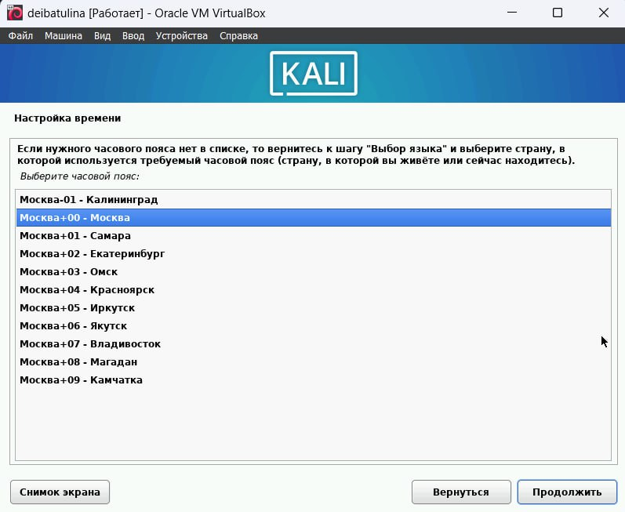

Figure 14: Выбор часового пояса

Задаю разметку диска (просто оставляю автонастройки) (рис. [15]).

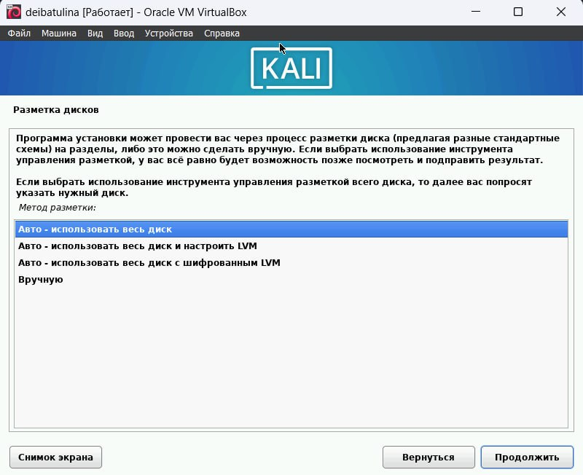

Figure 15: Разметка дисков

Выбираю диск для разметки (просто оставляю тот, что выбран по умолчанию) (рис. [16]).

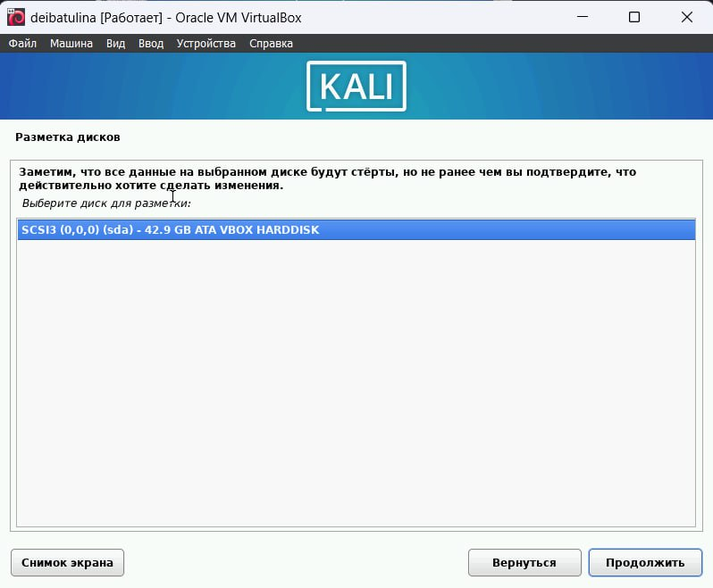

Figure 16: Выбор диска для разметки

Оставляю без изменений разметку диска (то, что рекомендуется новичкам) (рис. [17]).

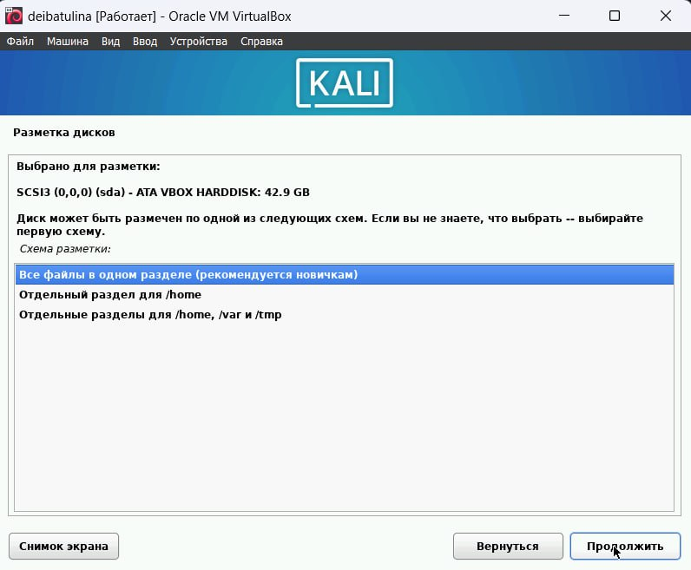

Figure 17: Выбор разметки диска

Просматриваю заданные параметры разметки диска (рис. [18]).

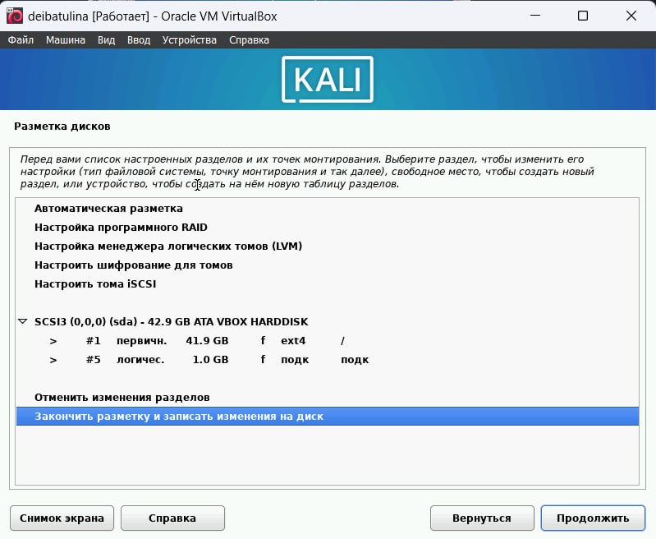

Figure 18: Просмотр параметров настройки разметки диска

Появляется окно с подтверждением выбора параметров разметки диска. Нажимаю *Да* (рис. [19]).

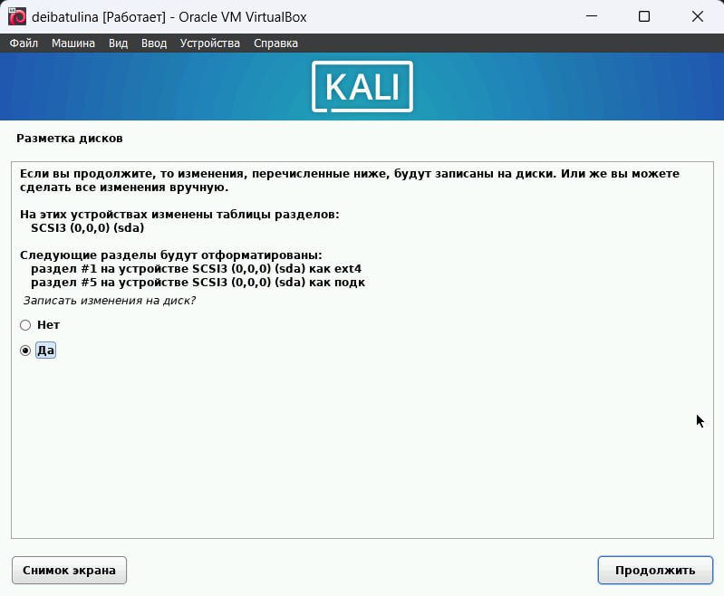

Figure 19: Подтверждение настроек разметки диска

Выбираю программное обеспечение для установки (всё просто оставляю по умолчанию) (рис. [20]).

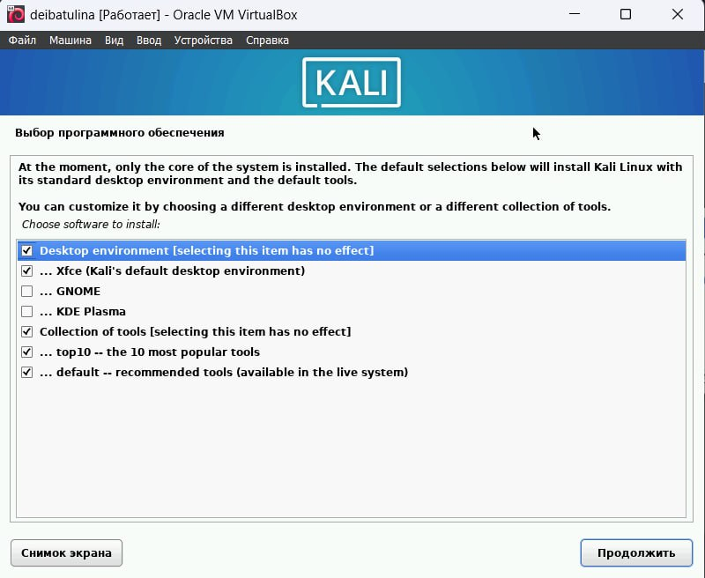

Figure 20: Выбор программного обеспечения для установки

В *установке системного загрузчика GRUB на первичный диск* выбираю *Да* (рис. [21]).

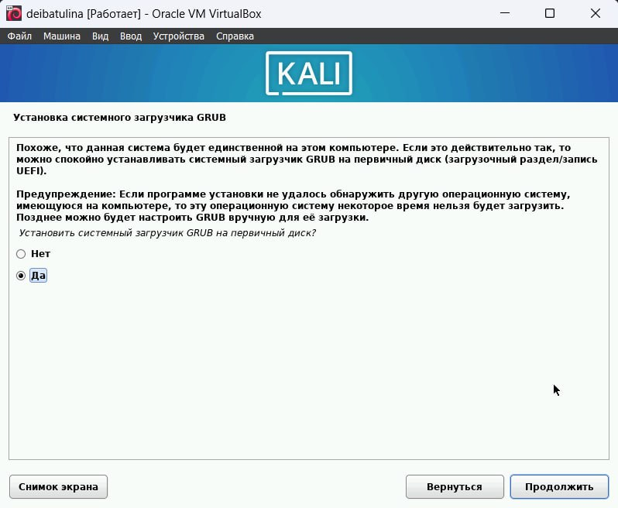

Figure 21: Установка системногг загрузчика GRUB

И снова выбираю диск, нажимаю *Продолжить* для дальнейшей перезагрузки системы (рис. [22]).

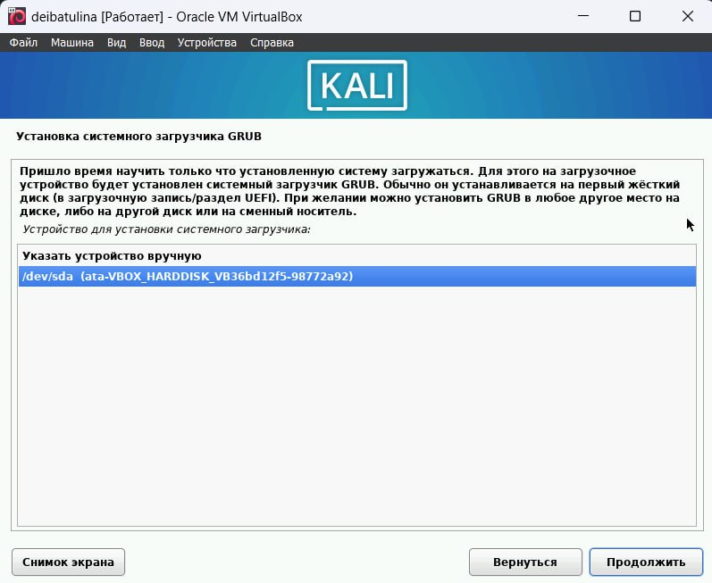

Figure 22: Выбор диска и перезагрузка системы

Появилось окно завершения установки. Извлекать носители нет необходимости, поскольку в настройках виртуальной машины они извлеклись автоматически (рис. [23]).

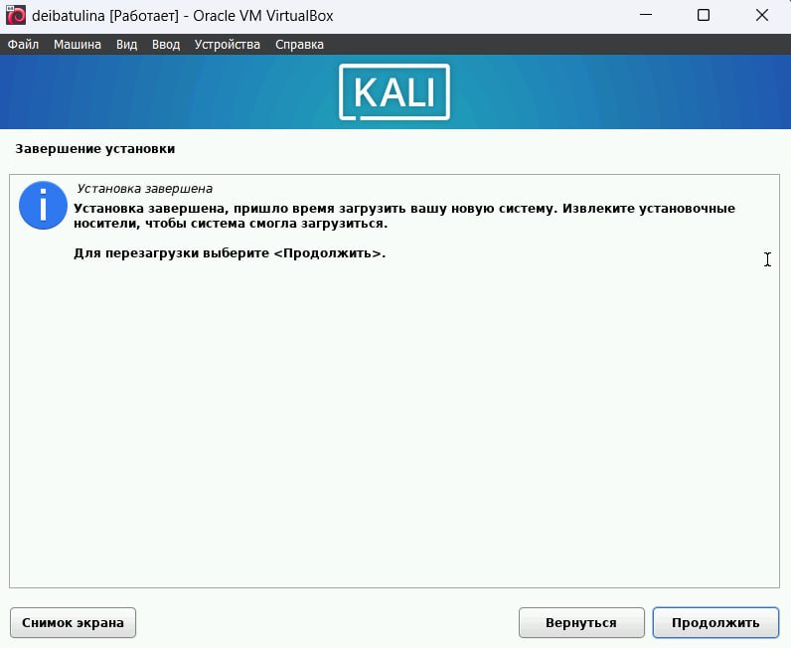

Figure 23: Окно завершения установки

Система перезагружается, появляется интерфейс (рис. [24]).

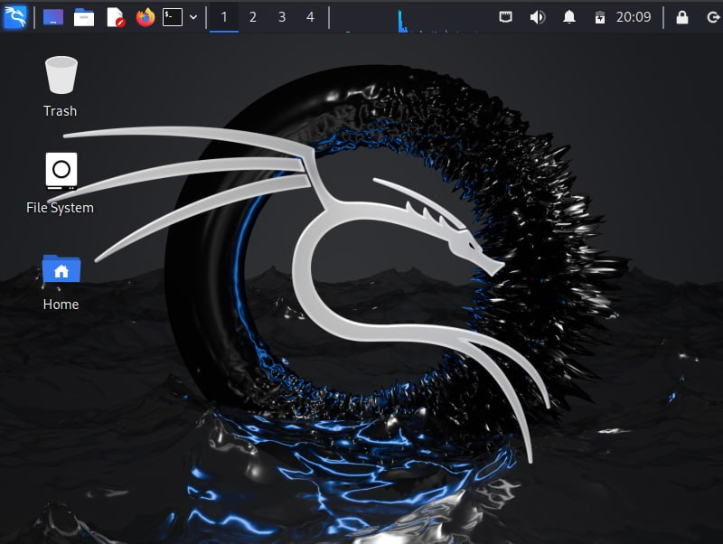

Figure 24: Интерфейс Kali Linux

# 5 Выводы

В ходе выполнения первого этапа индивидуального проекта я усовершенствовала навык установки ОС на вирутальную машину.

# Список литературы